1. 概述

Drop删除整表，truncate删除一页（会重置自增约束计数器，不可回滚），delete删除一行（不重置自增约束计数器）

1. 聚集索引和辅助索引

两个B+树

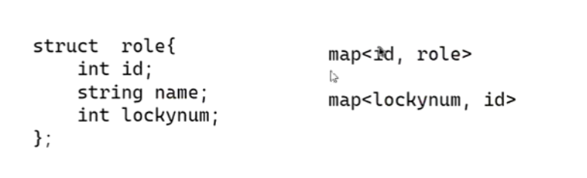

Lockynum找到id，再通过id找到节点

段区页，一页至少两行

索引下推：二级索引直接在存储引擎层完成，只返回一次server层

覆盖索引：如果一个索引表中刚好有需要找到的信息，则不用根据主键进行回表

索引值的选取，要稳定、区分度高、不空，例如用生日而不用年龄作为索引，否则会随时间改变

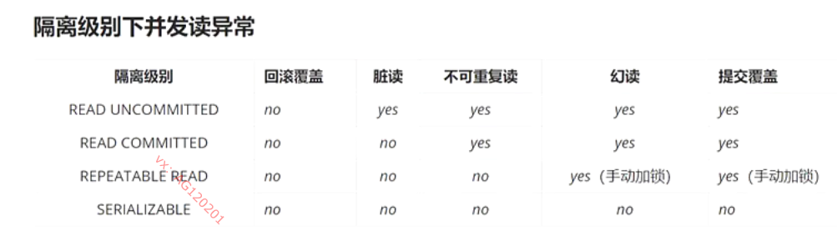

不可重复读：两次读结果不一样

幻读：明明没读到，却无法写入该数据

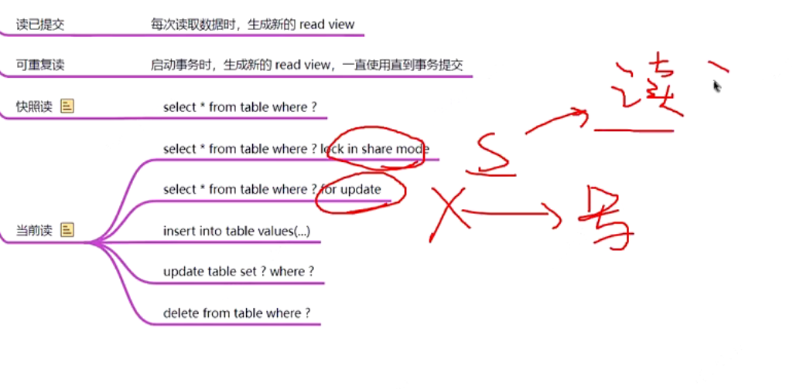

最常见的是插入意向锁与gap锁之间的死锁

Undolog：回滚，逻辑日志 Redolog：物理日志，持久化

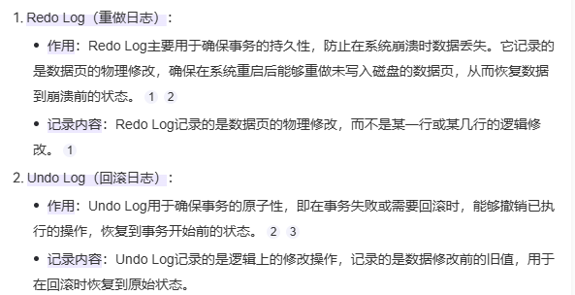

写log要通过cache

Change buffer 适用于非唯一普通索引写操作，暂时存在change buffer中，必要时merge到磁盘中

Mysql安全，redis快

加速sql：主从读写分离，连接池，异步

不能接受redis有，mysql中没有；不能接受二者都有但不一致

安全角度：先将redis中的热点key删除，然后写入mysql，效率低

效率角度：先写redis同时设置过期时间，再写mysql，有可能在过期时间内（通常极短）读到脏数据

